**Baccalauréat Professionnel**

**« Maintenance des Équipements Industriels »**

**ÉPREUVE E1 : Épreuve scientifique et technique**

**Sous-épreuve E11 (unité 11) :**

**Analyse et exploitation de données techniques**

**SESSION 2020**

**DOSSIER TECHNIQUE et RESSOURCES**

|  |  |
| --- | --- |
| **EXTRAIT DU GUIDE DU DESSINATEUR INDUSTRIEL** |  |



Ajustement : principaux écarts en micromètre (1 µm = 0,001 mm)

|  |  |  |  |  |  |  |  |  |  |  |
| --- | --- | --- | --- | --- | --- | --- | --- | --- | --- | --- |
|  | **Jusqu'à 3 inclus** | **3 à 6 inclus** | **6 à 10** | **10 à 18** | **18 à 30** | **30 à 50** | **50 à 80** | **80 à 120** | **120 à 180** | **180 à 250** |
|
| **d10** | -20 | -30 | -40 | -50 | -65 | -80 | -100 | -120 | -145 | -170 |
| -60 | -78 | -98 | -120 | -149 | -180 | -220 | -250 | -305 | -355 |
| **d11** | -20 | -30 | -40 | -50 | -65 | -80 | -100 | -120 | -145 | -170 |
| -80 | -105 | -130 | -160 | -195 | -240 | -290 | -340 | -395 | -460 |
| **e7** | -14 | -20 | -25 | -32 | -40 | -50 | -60 | -72 | -85 | -100 |
| -24 | -32 | -40 | -50 | -61 | -75 | -90 | -107 | -125 | -146 |
| **e8** | -14 | -20 | -25 | -32 | -40 | -50 | -60 | -72 | -85 | -100 |
| -28 | -38 | -47 | -59 | -73 | -89 | -106 | -126 | -148 | -172 |
| **e9** | -14 | -20 | -25 | -32 | -40 | -50 | -60 | -72 | -85 | -100 |
| -39 | -50 | -61 | -75 | -92 | -112 | -134 | -159 | -185 | -215 |
| **f6** | -6 | -10 | -13 | -16 | -20 | -25 | -30 | -36 | -43 | -50 |
| -12 | -18 | -22 | -27 | -33 | -41 | -49 | -58 | -68 | -79 |
| **f7** | -6 | -10 | -13 | -16 | -20 | -25 | -30 | -36 | -43 | -50 |
| -16 | -22 | -28 | -34 | -41 | -50 | -60 | -71 | -83 | -96 |
| **f8** | -6 | -10 | -13 | -16 | -20 | -25 | -30 | -36 | -43 | -50 |
| -20 | -28 | -35 | -43 | -53 | -64 | -76 | -90 | -106 | -122 |
| **g5** | -2 | -4 | -5 | -6 | -7 | -9 | -10 | -12 | -14 | -15 |
| -6 | -9 | -11 | -14 | -16 | -20 | -23 | -27 | -32 | -35 |
| **g6** | -2 | -4 | -5 | -6 | -7 | -9 | -10 | -12 | -14 | -15 |
| -8 | -12 | -14 | -17 | -20 | -25 | -29 | -34 | -39 | -44 |
| **h5** | 0 | 0 | 0 | 0 | 0 | 0 | 0 | 0 | 0 | 0 |
| -4 | -5 | -6 | -8 | -9 | -11 | -13 | -15 | -18 | -20 |
| **h6** | 0 | 0 | 0 | 0 | 0 | 0 | 0 | 0 | 0 | 0 |
| -6 | -8 | -9 | -11 | -13 | -16 | -19 | -22 | -25 | -29 |
| **h7** | 0 | 0 | 0 | 0 | 0 | 0 | 0 | 0 | 0 | 0 |
| -10 | -12 | -15 | -18 | -21 | -25 | -30 | -35 | -40 | -46 |
| **h8** | 0 | 0 | 0 | 0 | 0 | 0 | 0 | 0 | 0 | 0 |
| -14 | -18 | -22 | -27 | -33 | -39 | -46 | -54 | -63 | -72 |
| **h9** | 0 | 0 | 0 | 0 | 0 | 0 | 0 | 0 | 0 | 0 |
| -25 | -30 | -36 | -43 | -52 | -62 | -74 | -87 | -100 | -115 |
| **h10** | 0 | 0 | 0 | 0 | 0 | 0 | 0 | 0 | 0 | 0 |
| -40 | -48 | -58 | -70 | -84 | -100 | -120 | -140 | -160 | -185 |
| **h11** | 0 | 0 | 0 | 0 | 0 | 0 | 0 | 0 | 0 | 0 |
| -60 | -75 | -90 | -110 | -130 | -160 | -190 | -220 | -250 | -290 |
| **j6** | +4 | +6 | +7 | +8 | +9 | +11 | +12 | +13 | +14 | +16 |
| -2 | -2 | -2 | -3 | -4 | -5 | -7 | -9 | -11 | -13 |
| **k5** | +4 | +6 | +7 | +9 | +11 | +13 | +15 | +18 | +21 | +24 |
| 0 | +1 | +1 | +1 | +2 | +2 | +2 | +3 | +3 | +4 |
| **k6** | +6 | +9 | +10 | +12 | +15 | +18 | +21 | +25 | +28 | +33 |
| 0 | +1 | +1 | +1 | +2 | +2 | +2 | +3 | +3 | +4 |
| **m5** | +6 | +9 | +12 | +15 | +17 | +20 | +24 | +28 | +33 | +37 |
| +2 | +4 | +6 | +7 | +8 | +9 | +11 | +13 | +15 | +17 |
| **m6** | +8 | +12 | +15 | +18 | +21 | +25 | +30 | +35 | +40 | +46 |
| +2 | +4 | +6 | +7 | +8 | +9 | +11 | +13 | +15 | +17 |
| **n6** | +10 | +16 | +19 | +23 | +28 | +33 | +39 | +45 | +52 | +60 |
| +43 | +8 | +10 | +12 | +15 | +17 | +20 | +23 | +27 | +31 |
| **p6** | +12 | +20 | +24 | +29 | +35 | +42 | +51 | +59 | +68 | +79 |
| +6 | +12 | +15 | +18 | +22 | +26 | +32 | +37 | +43 | +50 |

|  |  |  |  |  |  |  |  |  |  |  |
| --- | --- | --- | --- | --- | --- | --- | --- | --- | --- | --- |
|  | **Jusqu'à 3 inclus** | **3 à 6 inclus** | **6 à 10** | **10 à 18** | **18 à 30** | **30 à 50** | **50 à 80** | **80 à 120** | **120 à 180** | **180 à 250** |
|
| **D10** | +60 | +78 | +98 | +120 | +149 | +180 | +220 | +260 | +305 | +355 |
| +20 | +30 | +40 | +50 | +65 | +80 | +100 | +120 | +145 | +170 |
| **F7** | +16 | +22 | +28 | +34 | +41 | +50 | +60 | +71 | +83 | +96 |
| +6 | +10 | +13 | +16 | +20 | +25 | +30 | +36 | +43 | +50 |
| **G6** | +8 | +12 | +14 | +17 | +20 | +25 | +29 | +34 | +39 | +44 |
| +2 | +4 | +5 | +6 | +7 | +9 | +10 | +12 | +14 | +15 |
| **H6** | +6 | +8 | +9 | +11 | +13 | +16 | +19 | +22 | +25 | +29 |
| 0 | 0 | 0 | 0 | 0 | 0 | 0 | 0 | 0 | 0 |
| **H7** | +10 | +12 | +15 | +18 | +21 | +25 | +30 | +35 | +40 | +46 |
| 0 | 0 | 0 | 0 | 0 | 0 | 0 | 0 | 0 | 0 |
| **H8** | +14 | +18 | +22 | +27 | +33 | +39 | +46 | +54 | +63 | +72 |
| 0 | 0 | 0 | 0 | 0 | 0 | 0 | 0 | 0 | 0 |
| **H9** | +25 | +30 | +36 | +43 | +52 | +62 | +74 | +87 | +100 | +115 |
| 0 | 0 | 0 | 0 | 0 | 0 | 0 | 0 | 0 | 0 |
| **H10** | +40 | +48 | +58 | +70 | +84 | +100 | +120 | +140 | +160 | +185 |
| 0 | 0 | 0 | 0 | 0 | 0 | 0 | 0 | 0 | 0 |
| **H11** | +60 | +75 | +90 | +110 | +130 | +160 | +190 | +210 | +250 | +290 |
| 0 | 0 | 0 | 0 | 0 | 0 | 0 | 0 | 0 | 0 |
| **H12** | +100 | +120 | +150 | +180 | +210 | +250 | +300 | +350 | +400 | +460 |
| 0 | 0 | 0 | 0 | 0 | 0 | 0 | 0 | 0 | 0 |
| **H13** | +140 | 180 | +220 | +270 | +330 | +390 | +460 | +540 | +630 | +720 |
| 0 | 0 | 0 | 0 | 0 | 0 | 0 | 0 | 0 | 0 |
| **J7** | +4 | +6 | +8 | +10 | +12 | +14 | +18 | +22 | +26 | +30 |
| -6 | -6 | -7 | -8 | -9 | -11 | -12 | -13 | -14 | -16 |
| **K6** | 0 | +2 | +2 | +2 | +2 | +3 | +4 | +4 | +4 | +5 |
| -6 | -6 | -7 | -9 | -11 | -13 | -15 | -18 | -21 | -24 |
| **K7** | 0 | +3 | +5 | +6 | +6 | +7 | +9 | +10 | +12 | +13 |
| -10 | -9 | -10 | -12 | -15 | -18 | -21 | -25 | -28 | -33 |
| **M7** | -2 | 0 | 0 | 0 | 0 | 0 | 0 | 0 | 0 | 0 |
| -12 | -12 | -15 | -18 | -21 | -25 | -30 | -35 | -40 | -46 |
| **N7** | -4 | -4 | -4 | -5 | -7 | -8 | -9 | -10 | -12 | -14 |
| -14 | -16 | -19 | -23 | -28 | -33 | -39 | -45 | -52 | -60 |
| **N9** | -4 | 0 | 0 | 0 | 0 | 0 | 0 | 0 | 0 | 0 |
| -29 | -30 | -36 | -43 | -52 | -62 | -74 | -87 | -100 | -115 |
| **P6** | -6 | -9 | -12 | -15 | -18 | -21 | -26 | -30 | -36 | -41 |
| -12 | -17 | -21 | -26 | -31 | -37 | -45 | -52 | -61 | -70 |
| **P7** | -6 | -8 | -9 | -11 | -14 | -17 | -21 | -24 | -28 | -33 |
| -16 | -20 | -24 | -29 | -35 | -42 | -51 | -59 | -68 | -79 |
| **P9** | -9 | -12 | -15 | -18 | -22 | -26 | -32 | -37 | -43 | -50 |
| -31 | -42 | -51 | -61 | -74 | -88 | -106 | -124 | -143 | -165 |

DONNEES du SYSTEME

Pression de service : p = 6 bars

Diamètre piston du vérin = Ø 50 mm

L’ajustement de l’axe nez-de-rotule (102) et du support bras (103) est : Ø16 H7 / g6

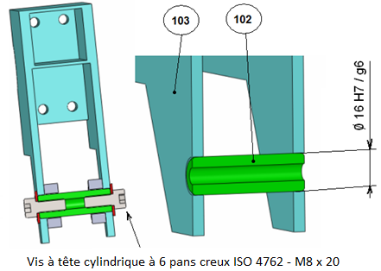 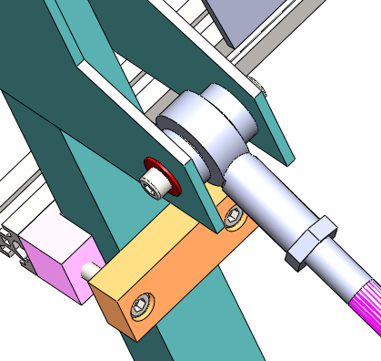

FORMULAIRE

ETUDE STATIQUE

Accélération de pesanteur : **g = 9,81 m/s** ²

Relation entre poids (P) et masse (M) : **P = m × g**

1 bar = 0,1 MPa = 0,1 N/mm²

Surface d’un disque : **S= π × R²**

Force (F) exercé par la pression d’un fluide (p) sur une surface (S) : **F= p × S**

ETUDE CINEMATIQUE

Relation entre débit, vitesse et surface : **Q = V × S**

Relation entre vitesse tangentielle d’un point en rotation, vitesse angulaire et rayon : **V = ω × R**

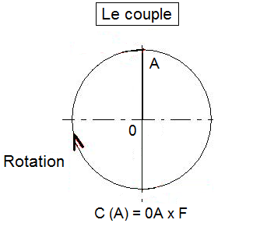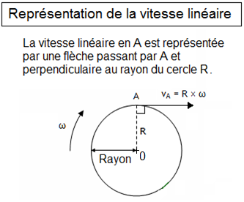

**F**

**« Document constructeur choix réducteur »**

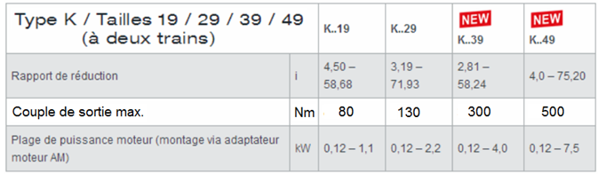

**8**

**13**

**30**

**50**

**« Extrait Guide du Dessinateur Industriel : tolérances et ajustements »**

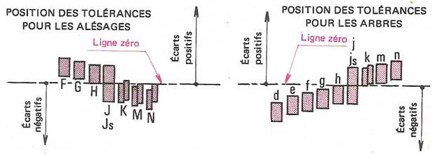

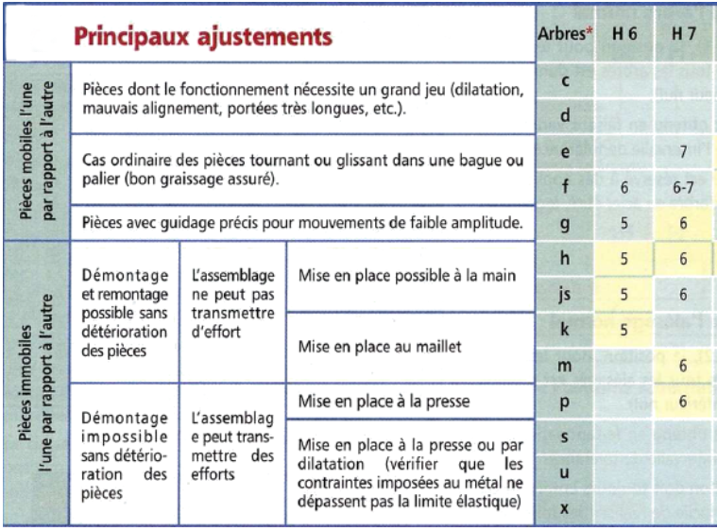

**NOMENCLATURE « ANCIEN BRAS »**

|  |  |  |  |  |
| --- | --- | --- | --- | --- |
| 30 | 1 | Bâti |  |  |
| 29 | 12 | Rondelle L10 |  |  |
| 28 | 6 | Ecrou HM10 |  |  |
| 27 | 6 | Vis HM 10 – 40 |  |  |
| 26 |  | Palier applique D30 |  | INA |
| 25 | 1 | Axe palier |  |  |
| 24 |  | Vis Chc M8 – 50 |  |  |
| 23 | 1 | Fixation support bras |  |  |
| 22 |  | Ventouse D60 |  | Parker |
| 21 |  | Vis ChcM8 – 100 bras extraction |  |  |
| 20 |  | Support fixation bras extraction |  |  |
| 19 | 2 | Bras extraction | S235 |  |
| 18 | 1 | Support bras extraction | S235 |  |
| 17 | 2 | Contre écrou réglage nez de rotule |  |  |
| 16 |  | Vis HM8 – 100 de réglage nez de rotule |  |  |
| 15 | 1 | Guide nez de rotule |  |  |
| 14 | 1 | Ecrou Hm16 de blocage nez de rotule |  |  |
| 13 | 2 | Rondelle L16 de blocage nez de rotule |  |  |
| 12 | 1 | Vis de blocage HM16 – 80 nez de rotule |  |  |
| 11b | 1 | Nez de rotule intérieure |  |  |
| 11a | 1 | Nez de rotule extérieure |  |  |
| 10 |  | Contre écrou nez de rotule |  |  |
| 09 | 1 | Tige de vérin |  | Festo |
| 08 | 1 | Corps de vérin |  | Festo |
| 07 | 2 | Goupille fendue |  |  |
| 06 | 2 | Rondelle axe articulation |  |  |
| 05 | 1 | Axe articulation chape femelle |  |  |
| 04 | 1 | Chape femelle |  | Festo |
| 03 |  | Vis Chc M8 - 20 |  |  |
| 02 | 1 | Chape mâle |  | Festo |
| 01 | 1 | Equerre support bâti chape mâle |  |  |
| **Repère** | **Quantité** | **Désignation** | **Matière** | **Observation** |

DTR 8

A IMPRIMER EN A3